|  |
| --- |
| Surfer |
|  |
|  |

19-1-2015

Contenido

Introducción: 2

En 1984, Surfer ha emergido como el estándar de la industria de grilla y software de cartografía para el contorno utilizado por los geólogos, hidrólogos e ingenieros. 2

Objetivos: 3

Objetivo general: 3

Objetivos específicos: 3

Surfer 3

Múltiples usos de este software 4

Características de Surfer 10

Requisitos del sistema 11

Link de descargas: 12

Conclusiones: 12

Recomendaciones: 13

Bibliografía: 13

# Introducción:

# En 1984, Surfer ha emergido como el estándar de la industria de grilla y software de cartografía para el contorno utilizado por los geólogos, hidrólogos e ingenieros.

Surfer es un programa para hacer mapas y trazar líneas de contorno en 3D para Windows únicamente. Con facilidad y rapidez, convertirá todos sus datos en mapas con contorno, superficie, wireframe, vector, imagen y sombras.

Virtualmente todos los aspectos de sus mapas pueden ser personalizados para que produzcan exactamente la presentación que usted desea. Producir mapas de calidad de publicación jamás ha sido tan fácil y eficiente

|  |
| --- |
|  |
| **Surfer 12** fue lanzado 14 de enero de 2014. Haga clic en Nuevas características en la columna de la izquierda para obtener más información acerca de las nuevas características, incluyendo ejes reversible, fecha / formato de la hora, ingrese la escala Z, descargar fotos avión desde NAIP WMS (Web Map Services) , guardar formatos antiguos, objetos de exportación dibujado con un mapa, varias etiquetas poste mapa, edición de mapas base, en blanco una zona de datos convexa buffer, y la importación y los nuevos formatos de archivo, incluyendo GeoPDF vector, JPEG2000, SVG, KML / KMZ y más exportaciones. |

|  |  |  |
| --- | --- | --- |
| |  | | --- | |  | |  | |
| [Crea fácilmente una multitud de tipos de mapas para visualizar sus datos con herramientas de software Surfer. Fila superior de izquierda a derecha: mapa de superficie, mapa de contorno inferior consecutivas: mapa de relieve sombreado, mapa de imagen, mapa wireframe](https://www.rockware.com/assets/products/129/overview/lobby/surfer9-1.jpg) |
|  |

.

# Objetivos:

## Objetivo general:

* Investigar el uso y funcionalidad del software libre Surfer y compararlo con el software privativo ArcGIS.

## Objetivos específicos:

* Conocer las funcionalidades principales del software Surfer para sistemas de información geográfica.
* Analizar los requerimientos del sistema y características.
* Exponer las funcionalidades básicas del software Surfer a través de una práctica.

Contenido

## Surfer

Surfer es una superficie de contorno y programa de mapas 3D que se ejecuta en Microsoft Windows. Es rápida y fácilmente convierte sus datos en curvas de nivel excepcional, la superficie 3D, 3D wireframe, vector, imagen, relieve sombreado, y los mapas en línea. Prácticamente todos los aspectos de los mapas se pueden personalizar para producir exactamente la presentación que desea. La producción de mapas con calidad de publicación nunca ha sido más rápida o más fácil.

Mapas de contorno Surfer le proporcionan un control total sobre todos los parámetros del mapa. Puede aceptar los valores predeterminados Surfer inteligente para crear automáticamente un mapa de curvas de nivel, o haga doble clic en un mapa para personalizar fácilmente las características del mapa.   
  
Mapas de contorno de pantalla por encima de cualquier rango y el intervalo de contorno de curvas de nivel, o sólo especifica los niveles de contorno que desea mostrar en el mapa. Y con Surfer puede agregar color de relleno entre las curvas de nivel para producir un deslumbrante despliegue de mapas, o producir en escala de grises llena de espectaculares impresiones en blanco y negro.

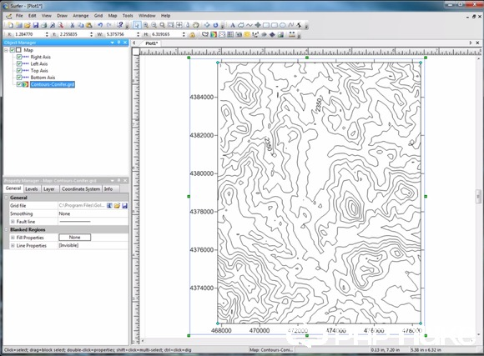

### Múltiples usos de este software

Surfer es el software de cartografía y contorneado de referencia. Además lo utilizan los geólogos ya que puede ayudarlos en su trabajo, pero asimismo es usado por ingenieros e hidrólogos. Con este programa también podrás usar más de diez técnicas de cuadriculado, por ejemplo, convertir las irregularidades de datos XYZ en una cuadrícula uniforme con variogramas gracias a Kriging.

Además, también tienes 8 mapas personalizables en 2D y 3D en los que puedes reproducir elevaciones digitales o cuadrículas. Dentro de estos mapas, puedes encontrar varios tipos de elementos como imagen, contorno, relieve sombreado, marca de agua, vectores de 1 y 2 cuadros, etc. Si añades comentarios, mapas base y comentarios clasificados, mejorarás su aspecto y además, los mapas 3D y de contornos serán muy precisos y claros.

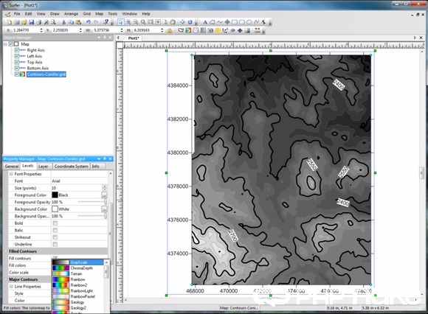

#### Menús de Surfer

##### 1.- Menú File:

La opción File-New es utilizada para abrir una pantalla de edición cartográfica (New Plot), una hoja de cálculo (New Worksheet), o una hoja para edición de texto (New-Editor)



##### 2.- Menú Edit:

El menú de Edición de SURFER ofrece los comandos usuales de revertir la última operación (Edit-Undo), de reejecutar la última operación revertida (Edit-Redo), de copiar en memoria y borrar de la ventana activa un objeto (Edit- Cut), de copiar un objeto en memoria (Edit-Copy), de pegar en la ventana de trabajo un objeto guardado en memoria (Edit-Paste), y de borrar un objeto de la ventana de trabajo (Edit-Delete). Un objeto borrado con Edit-Cut puede ser traído a la ventana de trabajo en cualquier momento, ya que el reside en memoria (claro, siempre que no lo hayamos perdido por hacer una segunda ejecución de Edit-Cut). La opción Select-All es muy importante. Ella debe ser usada cuando se desee hacer una integración de diversas imágenes, por ejemplo mediante el comando Map-Overlay Maps. Edit-Object ID permite poner un identificador ID a un objeto dibujado con Draw (línea, polígono, texto, etc.). Edit- Reshape permite editar los vértices de una figura vectorial dibujada con Draw.



##### 3.- Menú View:

El comando View del menú principal de SURFER es muy utilizado. View-Fit to Window permite ver la imagen entera (Plot) utilizando el tamaño total de la ventana de trabajo. View-Page despliega la ventana de trabajo entera. View- Actual Size despliega la imagen seleccionada al tamaño de la ventana de trabajo. View-Full Screen despliega sólo el dibujo, eliminando temporalmente las barras de menu. Con View- Zoom se cambia a gusto el tamaño y sector desplegado en pantalla. View Redraw o F5 permiten redibujar las imágenes desplegadas sobre la pantalla. Por defecto, SURFER viene programado con Auto-Redraw, lo que a veces hace lentos los procesos.



##### 4.- Menú Draw:

Draw se usa para escribir y dibujar texto, polígonos, polilíneas, símbolos, rectángulos, rectángulos con esquinas redondeadas, y elipses. Antes de proceder a hacer sus dibujos usted puede definir los atributos correspondientes: color, tamaño, estilo, relleno, etc., usando las cuatro opciones de abajo

(Line-Attributes, etc.). Al dibujar polilíneas (Draw-Polyline) usted puede apretar y arrastrar el ratón (mouse), con lo cual puede dibujar una polilínea en trazo contínuo. Tenga presente que esto crea una polilínea muy saturada de vértices.



##### 5.- Menú Arrange:

Arrange es el módulo que permite organizar las diversas imágenes desplegadas en la pantalla. En general, SURFER no permite la manipulación de los elementos individuales, sino de las imágenes por entero. La excepción a esta regla son las figuras y textos dibujados con Draw. Las imágenes con relleno sólido, tal como las cradas con Map-Image o Map- Shaded Relief, ocultan a las imágenes de líneas, como un mapa de curvas de nivel creado con Map-Contour. En tal caso, seleccione la imagen sólida (un clic con el mouse) y ejecute Arrange-Move to Back. Arrange- Combine permite combinar dos imágenes en una sola. Esto puede ser desecho con Arrange-Break Apart. La imagen puede ser rotada con Rotate o Free-Rotate, y dos o más imágenes seleccionadas pueden ser alineadas con Align Objects.



##### 6.- Menú Grid:

SURFER es escencialmente un programa para la interpolación y la cartografía en 2D y 3D, en modo RASTER o IMAGEN. La cartografía y análisis se hacen por lo esencial sobre una matriz o retícula, de ahí que el módulo Grid sea uno de los más importantes. Grid-Data lee un archivo ASCII con formato (X, Y, Z1, Z2,...Zn) e interpola un archivo imagen (*.GRD), utilizando el algoritmo de interpolación especificado (p.e., Inverso de la Distancia, Regresión Polinomial, Mínima Curvatura, etc.). Funtion permite interpolar una imagen a partir de una función matemática de tipo Z=f(X, Y). Math se usa para operacionar dos archivos imagen GRD, o un archivo GRD con una constante. Calculus calcula diversas derivadas espaciales de una imagen en formato GRD (p.e. pendiente, orientación de relieve, curvatura, etc.). Matrix Smooth y Spline Smooth se usan para generalizar una matriz (archivo GRD existente). Blank se usa para "blanquear" los valores de una matriz que se hallen dentro o fuera de las fronteras de una región definida por un archivo BLN. Utility es un grupo de herramientas para covertir entre diversos formatos de una matriz, convertir una matriz en un archivo ASCII, extraer parte de una matriz y hacer inversión de los ejes de una matriz.



##### 7.- Menú Map:

Map es el módulo destinado a hacer la cartografía en SURFER. Map-Load Base Map permite importar una imagen (TIF,BMP,PCX,etc.) o un archivo ASCII (BNA,DXF,etc.) y desplegarlo como una imagen de fondo. Los archivos DXF pueden ser desplegados en 3D, mientras que los generados por Map-Image y Shaded Relief no pueden ser desplegados en 3D. Contour permite crear una imagen de isopletas a partir de un archivo GRD (esto se hace por interpolación). Post se usa para crear un archivo de objetos puntuales (cuadrados, flechas, etc.) asociado con un archivo ASCII de tipo (X, Y, Z), generalmente con extensión *.DAT. Classed Post hace una función similar a Post pero se usa cuando el valor Z del archivo *.DAT ha sido clasificado. Esto permite, p.e., crear un archivo de simbolos graduados. Image despliega la matriz GRD como una imagen (el nodo de la matriz es usado como el centro del PIXEL). Shaded Relief permite crear una imagen sombreada (pseudo tridimensional) del relieve descrito por una matriz GRD. Surface se usa para crear una imagen 2½D o bloque diagrama.



### Características de Surfer

A continuación puedes encontrar las características principales de este software:

* Motor de interpolación para transformar información XYZ en mapas
* Varios métodos de cuadrícula
* Control sobre los parámetros de cuadriculado mejorados
* Variogramas personalizables
* Soporte de archivos de cuadrícula ESRI y de archivos USGS DEM entre otros
* Posibilidad de exponer tus cuadros de distintas maneras: superficie 3D, planos de pantallas 3D, contorno, vectores, marcas de agua y relieve sombreado
* Posibilidad de combinar distintos tipos de mapas
* Casi todos los aspectos de tus mapas se pueden personalizar
* Datos lograr la máxima compatibilidad
* Dibujar líneas curvas suaves
* La digitalización dinámico
* Mapas de superposición está de vuelta
* Datos lograr la máxima compatibilidad
* Mapa de colores espectros inversa

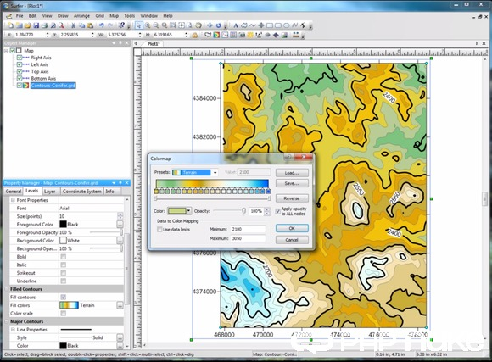

### Requisitos del sistema

A continuación puedes encontrar los requisitos principales de este software

* Sistema Operativo: Windows XP Service Pack 2 o superior
* Memoria RAM: 512 MB
* Espacio de disco duro: 500 MB libres
* Resolución de monitor: 1024 x 768 con 16Bit de profundidad de color o superior

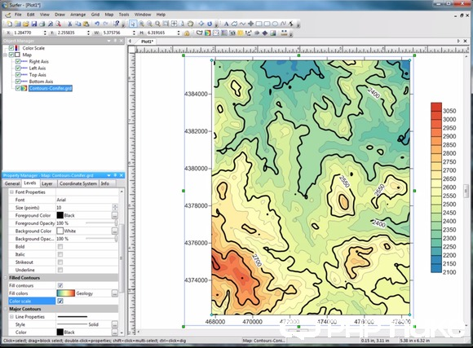

### Link de descargas:

la clave es : WS-181845-IXRz   
http://updates.goldensoftware.com/programs/surfer/Surfer(10.1.561)_32-bit_Update.exe   
  
<http://updates.goldensoftware.com/programs/surfer/Surfer(10.1.561)_64-bit_Update.exe>

# Conclusiones:

* Surfer te proporcionará las herramientas necesarias para crear mapas precisos de aspecto profesional y de una manera fácil.
* La utilización del programa adecuado requiere básicamente de las características específicas que requiere el proyecto que se va a realizar.

# Recomendaciones:

* Si tu trabajo está relacionado con la cartografía te recomiendo utilizar este programa que será de mucha utilidad.

# Bibliografía:

<http://translate.google.com.ec/translate?hl=es&sl=en&u=https://www.rockware.com/product/lobby.php%3Fid%3D129&prev=search>

<http://translate.google.com.ec/translate?hl=es&sl=en&u=http://www.ssg-surfer.com/&prev=search>

<http://www.ssg-surfer.com/>

<http://www.taringa.net/posts/ciencia-educacion/9853639/Surfer-10-para-windows-de-32-y-64-bits.html>

<http://cartografia.cl/beta/index.php/noticias/606-surfer-10-con-map-projections-y-google-earth-export-ya-esta-disponible>

<https://2a11-descargar.phpnuke.org/es/c119930/surfer>